GitLabCI 使用手册
- 创建工程
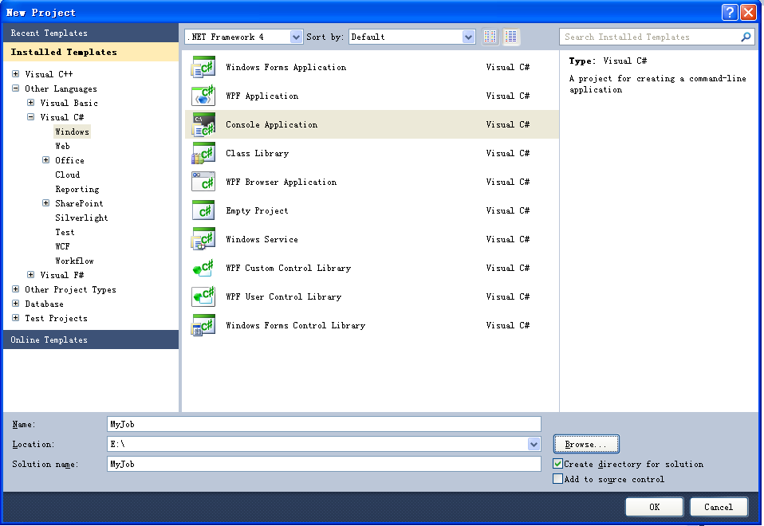

- 生成目录
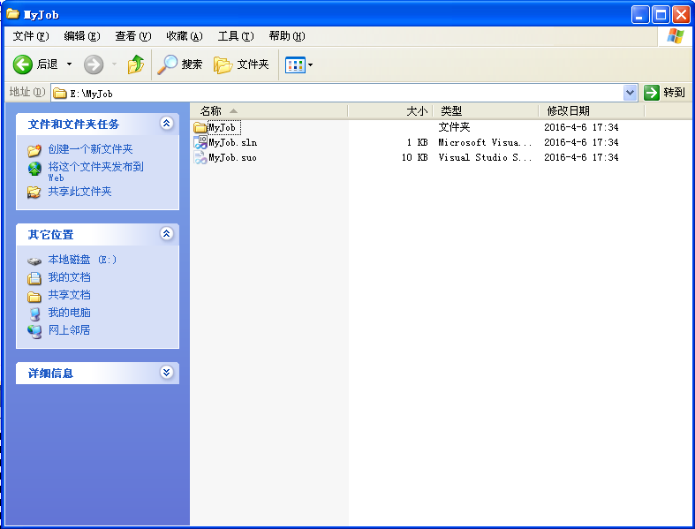
- 创建本地仓库
事先已在Windows系统上安装了msysgit和tortoisegit，这里我们直接点击Git Bash快捷方式进入命令终端；
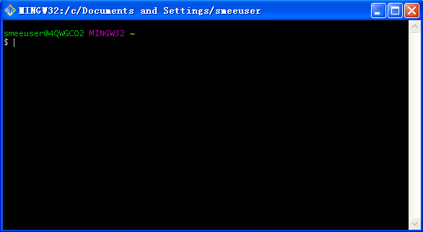
然后执行如下图示的命令，即将刚创建项目的目录作为本地仓库并初始化；
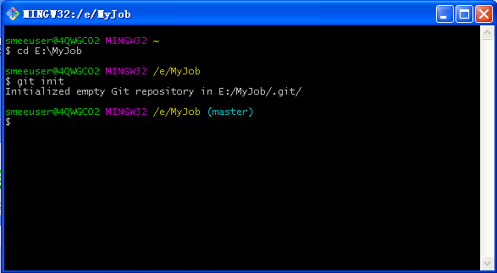
初始化本地仓库后，目录如下：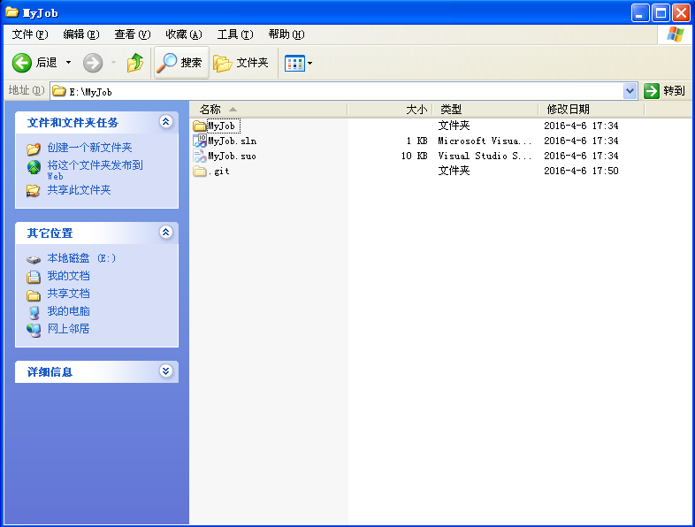
登录gitlab账户，创建project，具体创建见gitlab使用手册，这里我们创建了名为MyTest的项目，权限为public。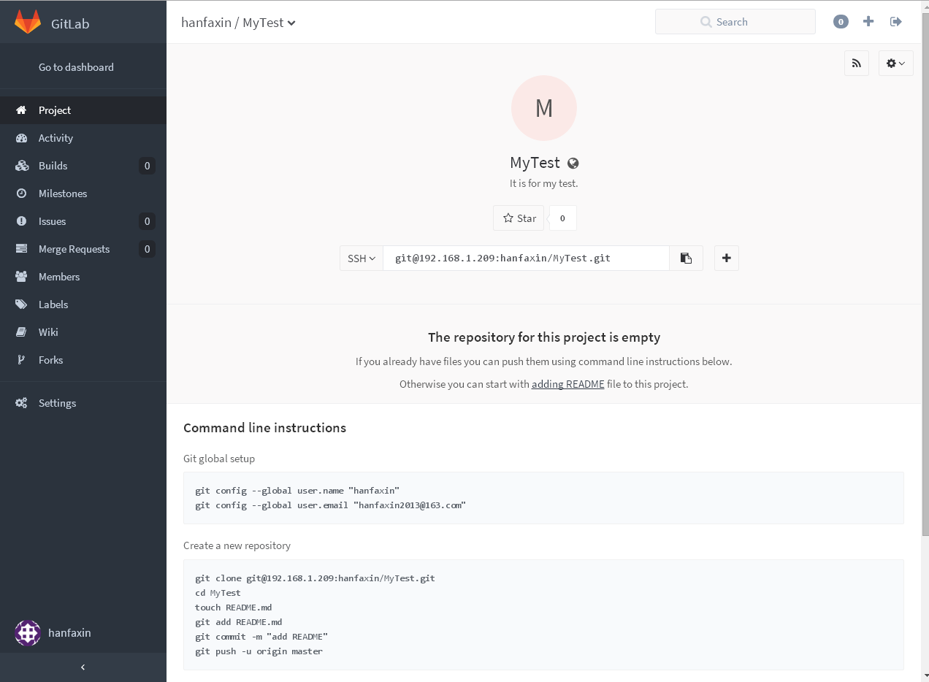
为了使本地仓库和远程仓库之间建立通信，我们需要在本地创建SSH Keys，并将 .SSH/id_rsa.pub内容复制粘贴到gitlab的SSH Key中。
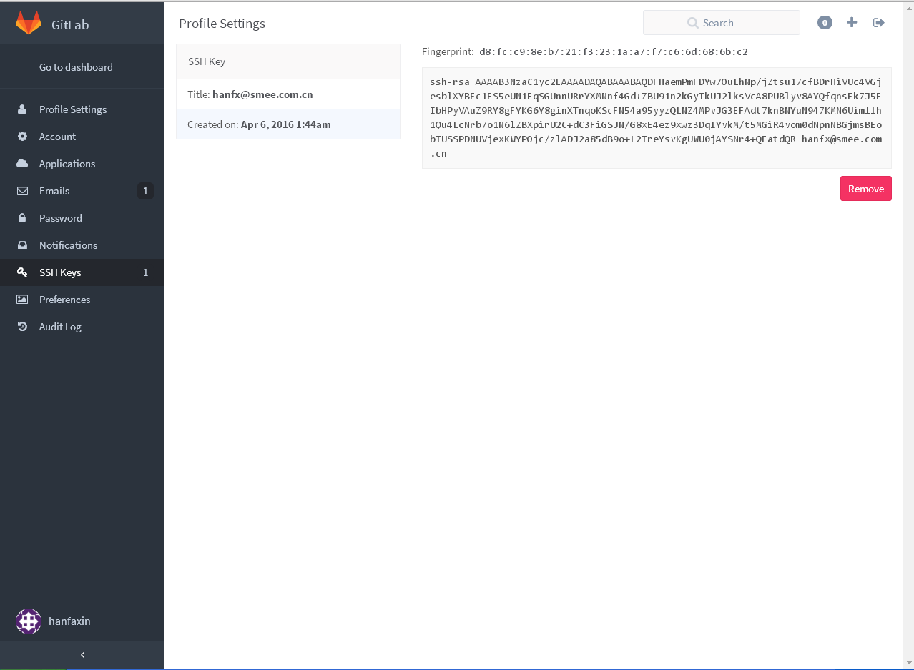
- GitLab CI使用前的准备：在本地仓库的根目录添加.gitlab-ci.yml文件以及搭建Runner。
接下来先介绍一下Runner在windows下的搭建：
  - 创建文件夹Multi-Runner，这里我创建了 c:\Multi-Runner
  - 下载gitlab-ci-multi-runner-windows-386.exe，这里我从如下链接中下载https://gitlab-ci-multi-runner-downloads.s3.amazonaws.com/latest/binaries/gitlab-ci-multi-runner-windows-386.exe，将下载好的文件放入以上建立的文件夹中。
  - Register the runner，具体见下图所示：
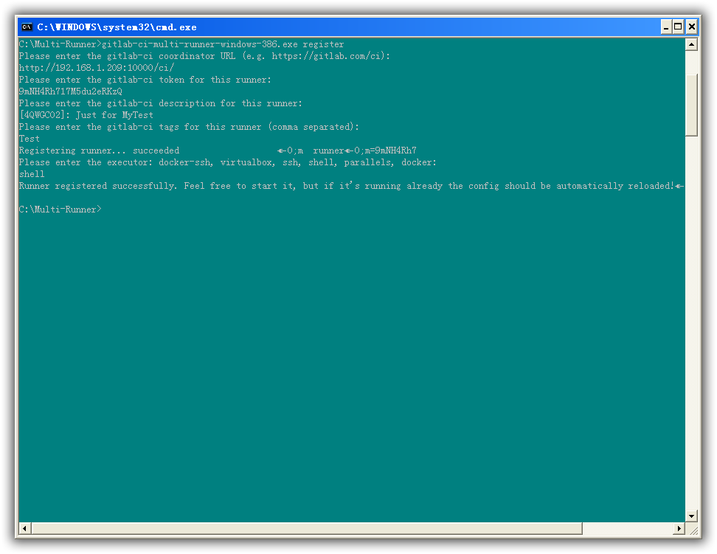
依次根据命令行提示输入gitlab-ci 协调程序的URL、gitlab-ci 的token、runner的gitlab-ci描述、标签以及执行器。这里的URL我们设定的是Gitlab的URL，token从gitlab网页中获取，执行器选择shell。如下所示的区域，便是token。
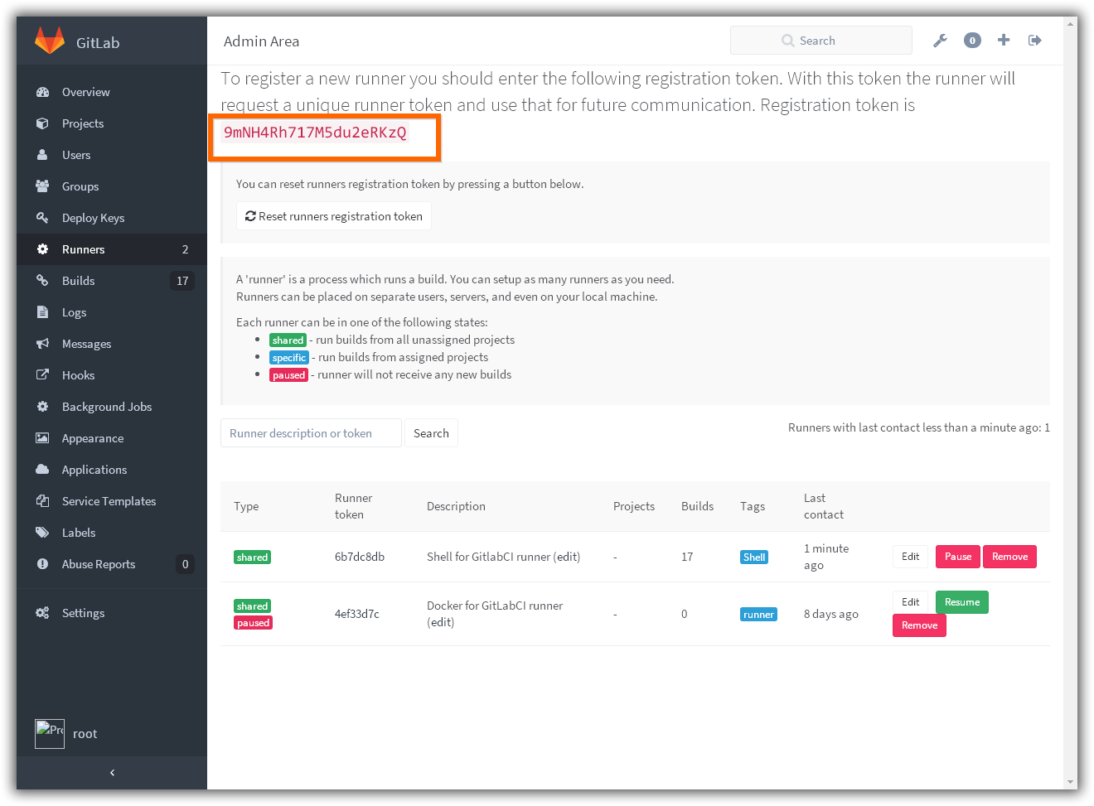
注册完以后，我们可以在gitlab Runner中看到刚注册成功的runner。
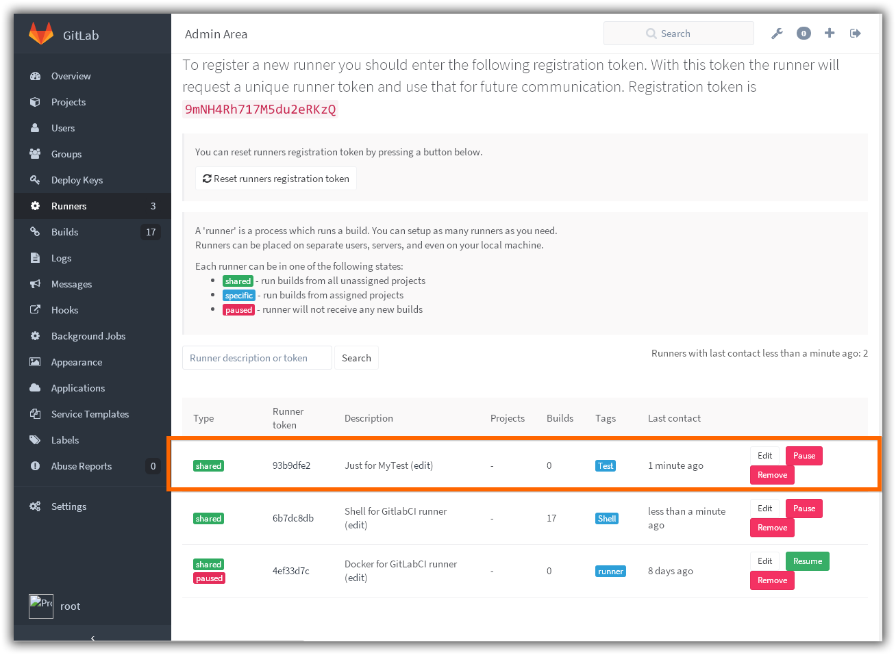
- gitlab-ci-multi-runner 的安装和启动
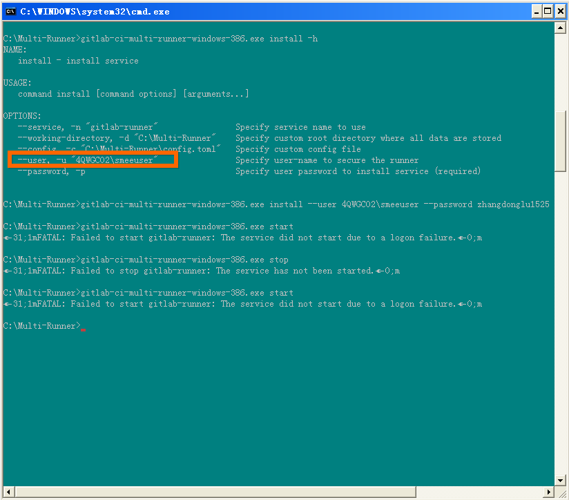
gitlab-ci-multi-runner安装时，可通过gitlab-ci-multi-runner-windows-386.exe install –h 命令来查看当前账户名称。安装成功后，启动runner时出现错误：Failed to start gitlab-runner: The service did not start due to a logon failure.
解决方法如下：依次打开“控制面板”—>“管理工具”—>“服务”，找到gitlab-runner，双击进入属性面板，将登录菜单中的登录身份选为“本地系统账户”，然后点击“应用”并“确定”。如下图所示：
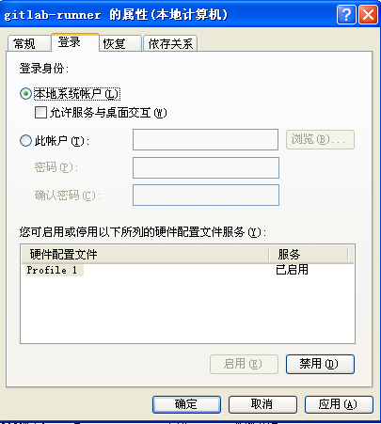
然后再次启动runner，便可启动成功。
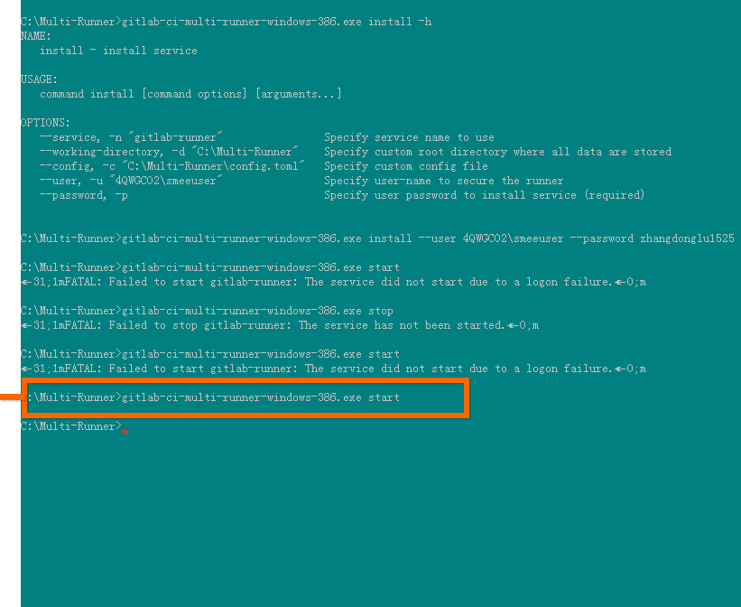
- .gitlab-ci.yml文件的编写
我们在安装gitlab-runner时选择的执行器是shell，这里.gitlab-ci.yml文件的内容如下所示：
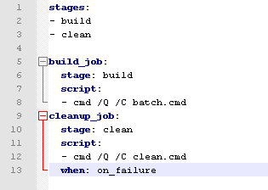
注：第一行的stages有两种状态：build和clean，build_job和cleanup_job为两个job，script为执行的脚本命令，when指处于某种状态时执行此动作。这里我们以执行编译job为例，在执行中我们会调用到batch.cmd脚本，如下：
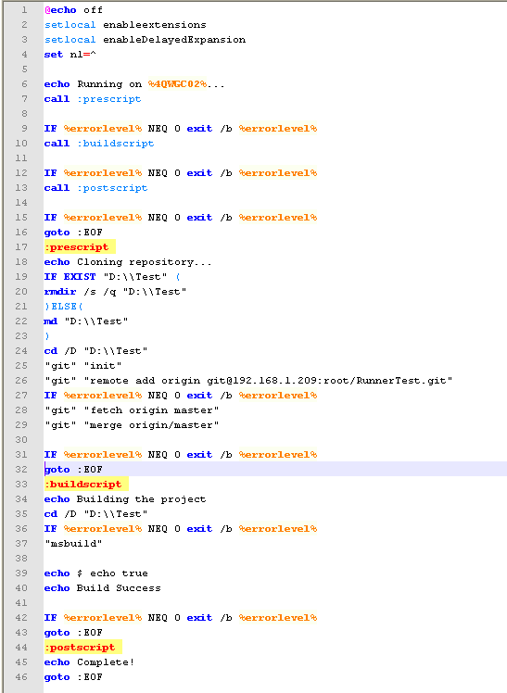
我们将上面的.gitlab-ci.yml和batch.cmd文件放在本地仓库的根目录下，并上传到gitlab中，当本地仓库的代码上传远程仓库时，会触发build，然后调用runner和runner的执行环境编译代码。若代码编译通过，则显示success，否则failed。
